2015年上海市金山区中考数学二模试卷
一、选择题（本题共6小题，每题4分，满分24分，下列各题的四个选项中，有且只有一个选项是正确的，）
1．（4分）下列各数中与是同类二次根式的是（ ）
A． B． C． D．
2．（4分）下列代数式中是二次二项式的是（ ）
A．xy﹣1 B．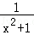 C．x²+xy² D．
3．（4分）若直线y=x+1向下平移2个单位，那么所得新直线的解析式是（ ）
A．y=x+3 B．y=x﹣3 C．y=x﹣1 D．y=﹣x+1
4．（4分）一次数学单元测试中，初三（1）班第一小组的10个学生的成绩分别是：58分、72分、76分、82分、82分、89分、91分、91分、91分、98分，那么这次测试第一小组10个学生成绩的众数和平均数分别是（ ）
A．82分、83分 B．83分、89分 C．91分、72分 D．91分、83分
5．（4分）如图，AB∥CD，∠D=13°，∠B=28°，那么∠E等于（ ）
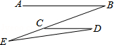
A．13° B．14° C．15° D．16°
6．（4分）在Rt△ABC中，∠C=90°，AC=BC，若以点C为圆心，以2cm长为半径的圆与斜边AB相切，那么BC的长等于（ ）
A．2cm B．2cm C．2cm D．4cm
二、填空题（本题共12题，每小题4分，满分48分）
7．（4分）计算：|﹣|﹣= ．
8．（4分）已知函数f（x）=，那么f（3）= ．
9．（4分）分解因式：x³﹣x= ．
10．（4分）已知不等式≥3，那么这个不等式的解集是 ．
11．（4分）已知反比例函数y=（k≠0）的图象经过点（1，2），那么反比例函数的解析式是 ．
12．（4分）方程﹣=1的解是 ．
13．（4分）方程的解为 ．
14．（4分）有五张分别印有等边三角形、直角三角形（非等腰）、直角梯形、正方形、圆图形的卡片（卡片中除图案不同外，其余均相同）现将有图案的一面朝下任意摆放，从中任意抽取一张，抽到有轴对称图案的卡片的概率是 ．
15．（4分）已知关于x的一元二次方程mx²+x+1=0有两个不相等的实数根，那么m的取值范围是 ．
16．（4分）在△ABC中，点D，E分别在边AB，AC上，AD=BD，AE=2EC．设=，=，那么= （用、的式子表示）
17．（4分）在平面直角坐标系中，我们把半径相等且外切、连心线与直线y=x平行的两个圆，称之为“孪生圆”；已知圆A的圆心为（﹣2，3），半径为，那么圆A的所有“孪生圆”的圆心坐标为 ．
18．（4分）在矩形ABCD中，AB=6，AD=8，把矩形ABCD沿直线MN翻折，点B落在边AD上的E点处．若AE=2AM，那么EN的长等于 ．
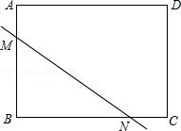
三、（本题共有7题，满分78分）
19．（10分）化简：（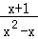﹣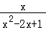）÷+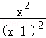．
20．（10分）解方程组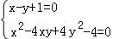．
21．（10分）如图，点P表示某港口的位置，甲船在港口北偏西30°方向距港口50海里的A处，乙船在港口北偏东45°方向距港口60海里的B处，两船同时出发分别沿AP，BP方向匀速驶向港口P，1小时后乙船在甲船的正东方向处，已知甲船的速度是10海里/时，求乙船的速度．
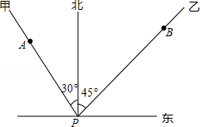
22．（10分）为了解本区初中学生的视力情况，教育局有关部门采用抽样调查的方法，从全区2万名中学生中抽查了部分学生的视力，分成如表四类进行统计
视力 | 类型 | 人数
视力在4.2及以下 | A | 10
视力在4.3﹣4.5之间 | B | 20
视力在4.6﹣4.9之间 | C
视力在5.0及以上 | D
注：（4.3﹣4.5之间表示包括4.3及4.5）
根据图表完成下列问题：
（1）填完整表格及补充完整图一；
（2）“类型D”在扇形图（图二）中所占的圆心角是 度；
（3）本次调查数据的中位数落在 类型内；
（4）视力在5.0以下（不含5.0）均为不良，那么全区视力不良的初中学生估计 人．
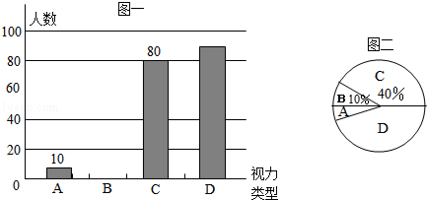
23．（12分）已知：如图，在Rt△ABC中，∠ACB=90°，AC=BC，点E在边AC上，延长BC至D点，使CE=CD，延长BE交AD于F，过点C作CG∥BF，交AD于点G，在BE上取一点H，使∠HCE=∠DCG．
（1）求证：△BCE≌△ACD；
（2）求证：四边形FHCG是正方形；
[注：若要用∠1、∠2等，请不要标在此图，要标在答题纸的图形上]．
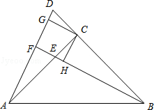
24．（12分）已知抛物线y=ax²+bx﹣8（a≠0）经过A（﹣2，0），B（4，0）两点，与y轴交于点C．
（1）求抛物线y=ax²+bx﹣8（a≠0）的解析式，并求出顶点P的坐标；
（2）求∠APB的正弦值；
（3）直线y=kx+2与y轴交于点N，与直线AC的交点为M，当△MNC与△AOC相似时，求点M的坐标．
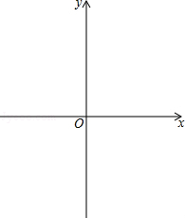
25．（14分）如图，已知在△ABC中，AB=AC=10，tan∠B=
（1）求BC的长；
（2）点D、E分别是边AB、AC的中点，不重合的两动点M、N在边BC上（点M、N不与点B、C重合），且点N始终在点M的右边，联结DN、EM，交于点O，设MN=x，四边形ADOE的面积为y．
①求y关于x的函数关系式，并写出定义域；
②当△OMN是等腰三角形且BM=1时，求MN的长．
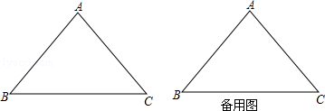

2015年上海市金山区中考数学二模试卷
参考答案与试题解析
一、选择题（本题共6小题，每题4分，满分24分，下列各题的四个选项中，有且只有一个选项是正确的，）
1．（4分）下列各数中与是同类二次根式的是（ ）
A． B． C． D．
【考点】77：同类二次根式．菁优网版权所有
【分析】化简各选项后根据同类二次根式的定义判断．
【解答】解：A．正确；
B.与不是同类二次根式，故错误；
C.，故错误；
D.=2，故错误；
故选：A．
【点评】本题考查了同类二次根式的定义：化成最简二次根式后，被开方数相同，这样的二次根式叫做同类二次根式．
2．（4分）下列代数式中是二次二项式的是（ ）
A．xy﹣1 B．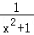 C．x²+xy² D．
【考点】43：多项式．菁优网版权所有
【分析】只要次数为2，项数为2即可作出选择．
【解答】解：A、xy﹣1是二次二项式，正确；
B、是分式，不是整式，错误；
C、x²+xy²是三次二项式，错误；
D、是根式，不是整式，错误；
故选：A．
【点评】考查了多项式，注意多项式中次数最高项的次数是这个多项式的次数，每个单项式叫做多项式的项．
3．（4分）若直线y=x+1向下平移2个单位，那么所得新直线的解析式是（ ）
A．y=x+3 B．y=x﹣3 C．y=x﹣1 D．y=﹣x+1
【考点】F9：一次函数图象与几何变换．菁优网版权所有
【分析】根据“上加下减”的平移规律解答即可．
【解答】解：由题意得：平移后的解析式为：y=x+1﹣2=x﹣1，
即所得直线的表达式是y=x﹣1．
故选：C．
【点评】本题考查一次函数图象与几何变换，掌握“左加右减，上加下减”的平移规律是解题的关键．
4．（4分）一次数学单元测试中，初三（1）班第一小组的10个学生的成绩分别是：58分、72分、76分、82分、82分、89分、91分、91分、91分、98分，那么这次测试第一小组10个学生成绩的众数和平均数分别是（ ）
A．82分、83分 B．83分、89分 C．91分、72分 D．91分、83分
【考点】W2：加权平均数；W5：众数．菁优网版权所有
【分析】根据众数和平均数的概念求解．
【解答】解：这组数据中91出现的次数最多，
故众数为91分，
平均数为：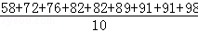=83．
故选：D．
【点评】本题考查了众数和平均数的知识，一组数据中出现次数最多的数据叫做众数，众数可能不唯一．
5．（4分）如图，AB∥CD，∠D=13°，∠B=28°，那么∠E等于（ ）
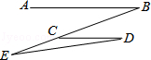
A．13° B．14° C．15° D．16°
【考点】JA：平行线的性质；K8：三角形的外角性质．菁优网版权所有
【分析】先根据平行线的性质求出∠BCD的度数，再由三角形外角的性质即可得出结论．
【解答】解：∵AB∥CD，∠B=28°，
∴∠BCD=∠B=28°．
∵∠BCD是△CDE的外角，∠D=13°，
∴∠E=∠BCD﹣∠D=28°﹣13°=15°．
故选：C．
【点评】本题考查的是平行线的性质，用到的知识点为：两直线平行，内错角相等．
6．（4分）在Rt△ABC中，∠C=90°，AC=BC，若以点C为圆心，以2cm长为半径的圆与斜边AB相切，那么BC的长等于（ ）
A．2cm B．2cm C．2cm D．4cm
【考点】MB：直线与圆的位置关系．菁优网版权所有
【分析】根据题意画出图形，再根据勾股定理求出BC的长即可．
【解答】解：如图所示，
∵在Rt△ABC中，∠C=90°，AC=BC，CD⊥AB，
∴△ABC是等腰直角三角形．
∵以点C为圆心，以2cm长为半径的圆与斜边AB相切，
∴CD=2cm，
∵∠B=45°，
∴CD=BD=2，
∴BC===2（cm）．
故选：B．
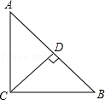
【点评】本题考查的是直线与圆的位置关系，根据题意画出图形，利用数形结合求解是解答此题的关键．
二、填空题（本题共12题，每小题4分，满分48分）
7．（4分）计算：|﹣|﹣= 0 ．
【考点】78：二次根式的加减法．菁优网版权所有
【分析】先进行绝对值的化简，然后合并．
【解答】解：原式=﹣=0．
故答案为：0．
【点评】本题考查了二次根式的加减法，解答本题的关键是掌握绝对值的化简以及二次根式的加法法则．
8．（4分）已知函数f（x）=，那么f（3）= 1 ．
【考点】E5：函数值．菁优网版权所有
【分析】把x的值代入函数关系式进行计算即可得解．
【解答】解：f（3）==1．
故答案为：1．
【点评】本题考查了函数值求解，是基础题，准确计算是解题的关键．
9．（4分）分解因式：x³﹣x= x（x+1）（x﹣1） ．
【考点】55：提公因式法与公式法的综合运用．菁优网版权所有
【专题】44：因式分解．
【分析】本题可先提公因式x，分解成x（x²﹣1），而x²﹣1可利用平方差公式分解．
【解答】解：x³﹣x，
=x（x²﹣1），
=x（x+1）（x﹣1）．
故答案为：x（x+1）（x﹣1）．
【点评】本题考查了提公因式法，公式法分解因式，先提取公因式后再利用平方差公式继续进行因式分解，分解因式一定要彻底．
10．（4分）已知不等式≥3，那么这个不等式的解集是 x≥7 ．
【考点】C6：解一元一次不等式．菁优网版权所有
【分析】去分母，移项，合并同类项，系数化成1即可．
【解答】解：≥3，
x﹣1≥6，
x≥7．
故答案为：x≥7．
【点评】本题考查了解一元一次不等式的应用，解此题的关键是能根据不等式的性质正确解一元一次不等式，难度适中．
11．（4分）已知反比例函数y=（k≠0）的图象经过点（1，2），那么反比例函数的解析式是 y= ．
【考点】G7：待定系数法求反比例函数解析式．菁优网版权所有
【分析】因为函数经过一定点，将此点坐标代入函数解析式y=（k≠0）即可求得k的值．
【解答】解：∵反比例函数y=（k≠0）的图象经过点（1，2），
∴k=xy=1×2=2，
∴反比例函数的解析式是y=．
故答案为y=．
【点评】此题比较简单，考查了用待定系数法求反比例函数的解析式，是中学阶段的重点．
12．（4分）方程﹣=1的解是 x=﹣2 ．
【考点】B3：解分式方程．菁优网版权所有
【专题】11：计算题．
【分析】已知方程变形后，去分母转化为整式方程，求出整式方程的解得到x的值，经检验即可得到分式方程的解．
【解答】解：方程变形得：+=1，
去分母得：1+2x=x﹣1，
解得：x=﹣2，
经检验x=﹣2是分式方程的解．
故答案为：x=﹣2．
【点评】此题考查了解分式方程，解分式方程的基本思想是“转化思想”，把分式方程转化为整式方程求解．解分式方程一定注意要验根．
13．（4分）方程的解为 3 ．
【考点】AG：无理方程．菁优网版权所有
【分析】首先把方程两边分别平方，然后解一元二次方程即可求出x的值．
【解答】解：两边平方得：2x+3=x²
∴x²﹣2x﹣3=0，
解方程得：x₁=3，x₂=﹣1，
检验：当x₁=3时，方程的左边=右边，所以x₁=3为原方程的解，
当x₂=﹣1时，原方程的左边≠右边，所以x₂=﹣1不是原方程的解．
故答案为3．
【点评】本题主要考查解无理方程，关键在于首先把方程的两边平方，注意最后要把x的值代入原方程进行检验．
14．（4分）有五张分别印有等边三角形、直角三角形（非等腰）、直角梯形、正方形、圆图形的卡片（卡片中除图案不同外，其余均相同）现将有图案的一面朝下任意摆放，从中任意抽取一张，抽到有轴对称图案的卡片的概率是 ．
【考点】P3：轴对称图形；X4：概率公式．菁优网版权所有
【分析】由有五张分别印有等边三角形、直角三角形（非等腰）、直角梯形、正方形、圆图形的卡片（卡片中除图案不同外，其余均相同），其中轴对称图案的是等边三角形、正方形、圆，直接利用概率公式求解即可求得答案．
【解答】解：∵有五张分别印有等边三角形、直角三角形（非等腰）、直角梯形、正方形、圆图形的卡片（卡片中除图案不同外，其余均相同），其中轴对称图案的是等边三角形、正方形、圆，
∴从中任意抽取一张，抽到有轴对称图案的卡片的概率是：．
故答案为：．
【点评】此题考查了概率公式的应用．用到的知识点为：概率=所求情况数与总情况数之比．
15．（4分）已知关于x的一元二次方程mx²+x+1=0有两个不相等的实数根，那么m的取值范围是 m＜且m≠0 ．
【考点】A1：一元二次方程的定义；AA：根的判别式．菁优网版权所有
【分析】根据一元二次方程的定义以及根的判别式的意义可得△=1﹣4m＞0且m≠0，求出m的取值范围即可．
【解答】解：∵一元二次方程mx²+x+1=0有两个不相等的实数根，
∴△＞0且m≠0，
∴1﹣4m＞0且m≠0，
∴m＜且m≠0，
故答案为：m＜且m≠0．
【点评】本题考查了一元二次方程ax²+bx+c=0（a≠0，a，b，c为常数）根的判别式△=b²﹣4ac．当△＞0，方程有两个不相等的实数根；当△=0，方程有两个相等的实数根；当△＜0，方程没有实数根．也考查了一元二次方程的定义．
16．（4分）在△ABC中，点D，E分别在边AB，AC上，AD=BD，AE=2EC．设=，=，那么= ﹣ （用、的式子表示）
【考点】LM：*平面向量．菁优网版权所有
【分析】首先根据题意画出图形，然后由在△ABC中，点D，E分别在边AB，AC上，AD=BD，AE=2EC，求得与，再利用三角形法则求解即可求得答案．
【解答】解：如图，∵在△ABC中，点D，E分别在边AB，AC上，AD=BD，AE=2EC，
∴==，==，
∴=﹣=﹣．
故答案为：﹣．
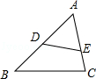
【点评】此题考查了平面向量的知识．注意三角形法则的应用．
17．（4分）在平面直角坐标系中，我们把半径相等且外切、连心线与直线y=x平行的两个圆，称之为“孪生圆”；已知圆A的圆心为（﹣2，3），半径为，那么圆A的所有“孪生圆”的圆心坐标为 （﹣4，1），（0，5） ．
【考点】D5：坐标与图形性质；MK：相切两圆的性质．菁优网版权所有
【分析】如图，与⊙A外切半径相等且连心线与直线y=x平行的两个圆分别为⊙B，⊙C，运用两圆外切的性质和点的坐标特点，运用数形结合求出图形中AE、BE、AF、CF的长，进而得到两圆心的坐标．
【解答】解：点A的坐标为（﹣2，3过点A的直线与y=x平行并过点A，
∴过点A的直线与y=x平行，
∴过点A的直线与两坐标轴围成等腰直角三角形，
∴与⊙A外切半径相等且连心线与直线y=x平行的两个圆分别为⊙B，⊙C
如图，△AEB△AFC都是等腰直角三角形，AB=AC=2，∴AE=BE=AF=CF=2，
∴C（﹣4，1），B（0，5）．
故答案为：（﹣4，1），（0，5）
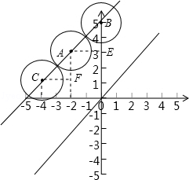
【点评】本题主要考查了两圆外切的性质，点的坐标特征，等腰直角三角形，熟练的运用数形结合思想是解决问题的关键．
18．（4分）在矩形ABCD中，AB=6，AD=8，把矩形ABCD沿直线MN翻折，点B落在边AD上的E点处．若AE=2AM，那么EN的长等于 3 ．
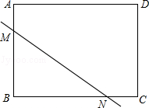
【考点】PB：翻折变换（折叠问题）．菁优网版权所有
【分析】设AM=x，表示出EM=BM=6﹣x，AE=2x，再利用勾股定理列出方程求出x，然后求出BM，AE，过点N作NF⊥AD于F，求出△AME和△FEN，再利用相似三角形对应边成比例列式求解即可．
【解答】解：设AM=x，则EM=BM=6﹣x，AE=2AM=2x，
在Rt△AME中，由勾股定理得，AM²+AE²=EM²，
即x²+（2x）²=（6﹣x）²，
整理得，x²+3x﹣9=0，
解得x₁=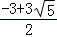，x₂=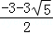（舍去），
所以，BM=6﹣=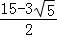，AE=﹣3+3，
过点N作NF⊥AD于F，易求△AME∽△FEN，
所以，=，
即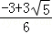=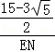，
解得EN=3．
故答案为：3．
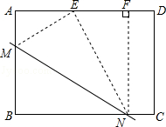
【点评】本题考查了翻折变换的性质，勾股定理，相似三角形的判定与性质，作辅助线构造出相似三角形是解题的关键，难点在于利用勾股定理列方程求出AM的长度．
三、（本题共有7题，满分78分）
19．（10分）化简：（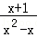﹣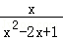）÷+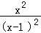．
【考点】6C：分式的混合运算．菁优网版权所有
【专题】11：计算题．
【分析】原式第一项括号中两项通分并利用同分母分式的减法法则计算，同时利用除法法则变形，约分后合并即可得到结果．
【解答】解：原式=[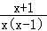﹣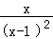]•x+=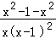•x+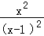=﹣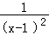+=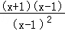=．
【点评】此题考查了分式的混合运算，熟练掌握运算法则是解本题的关键．
20．（10分）解方程组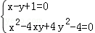．
【考点】AF：高次方程．菁优网版权所有
【分析】用代入法即可解答，即把①化为x=y﹣1，把x=y﹣1代入②得关于y的一元二次方程，解方程求出y，把y代入x=y﹣1求出x即可．
【解答】解：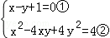
由①得，x=y﹣1③，
把③代入②得：（y﹣1）²﹣4（y﹣1）×y+4y²=4，
即y²+2y﹣3=0，
解得：y₁=1，y₂=﹣3，
把y₁=1，y₂=﹣3代入①得，
x₁=0，x₂=﹣4，
故原方程组的解为：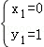，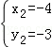．
【点评】本题考查的是二元二次方程组的解法，把二元一次方程变形，即用一个未知数表示另一个未知数，代入二元二次方程，得到一个一元二次方程，再解关于另一个未知数的一元二次方程，把求得结果代入一个较简单的方程中解方程即可．
21．（10分）如图，点P表示某港口的位置，甲船在港口北偏西30°方向距港口50海里的A处，乙船在港口北偏东45°方向距港口60海里的B处，两船同时出发分别沿AP，BP方向匀速驶向港口P，1小时后乙船在甲船的正东方向处，已知甲船的速度是10海里/时，求乙船的速度．
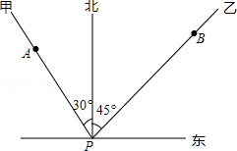
【考点】TB：解直角三角形的应用﹣方向角问题．菁优网版权所有
【分析】根据题意画出图形，求出PC的长，利用三角函数求出PE的长，再根据勾股定理求出DP的长，从而得到BD的长，进而求出船的速度．
【解答】解：设一小时后甲船位于C处，乙船位于D处，
∵AC=1×10=10海里，
∴PC=50﹣10=40海里，
∴PE=40×cos30°=40×=20海里，
∴PD==20海里，
∴BD=（60﹣20）海里，
（60﹣20）÷1=（60﹣20）海里/小时．
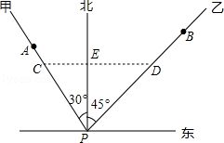
【点评】本题考查了解直角三角形的应用﹣﹣方向角问题，结合航海中的实际问题，将解直角三角形的相关知识有机结合，体现了数学应用于实际生活的思想．
22．（10分）为了解本区初中学生的视力情况，教育局有关部门采用抽样调查的方法，从全区2万名中学生中抽查了部分学生的视力，分成如表四类进行统计
视力 | 类型 | 人数
视力在4.2及以下 | A | 10
视力在4.3﹣4.5之间 | B | 20
视力在4.6﹣4.9之间 | C
视力在5.0及以上 | D
注：（4.3﹣4.5之间表示包括4.3及4.5）
根据图表完成下列问题：
（1）填完整表格及补充完整图一；
（2）“类型D”在扇形图（图二）中所占的圆心角是 162 度；
（3）本次调查数据的中位数落在 C 类型内；
（4）视力在5.0以下（不含5.0）均为不良，那么全区视力不良的初中学生估计 11000 人．
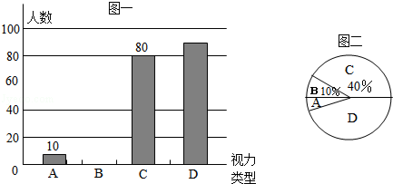
【考点】V5：用样本估计总体；VB：扇形统计图；VC：条形统计图；W4：中位数．菁优网版权所有
【分析】（1）根据C类人数除以C类所占的百分比，可得总人数，根据有理数的减法，可得答案；
（2）根据圆周角乘以D类所占抽测人数的百分比，可得答案；
（3）根据中位数的定义，可得答案；
（4）根据有理数的加法，可得A、B、C所占的百分比，根据总人数乘以A、B、C所占百分比，可得答案．
【解答】解：（1）统计表
视力 | 类型 | 人数
视力在4.2级以下 | A | 10
视力在4.3﹣4.5级之间 | B | 20
视力在4.6﹣4.8之间 | C | 80
视力在5.0级以上 | D | 90
（2）162度
（3）
统计图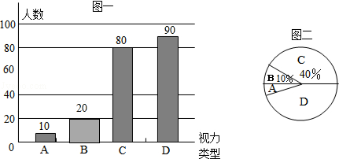
（2）“类型D”在扇形图（图二）中所占的圆心角是360°×=162°
（3）本次调查数据的中位数落在C类型内，
（4）20000×（++）=11000人，
故答案为：162，C，11000．
【点评】本题考查了条形统计图，观察统计图获得有效信息是解题关键．
23．（12分）已知：如图，在Rt△ABC中，∠ACB=90°，AC=BC，点E在边AC上，延长BC至D点，使CE=CD，延长BE交AD于F，过点C作CG∥BF，交AD于点G，在BE上取一点H，使∠HCE=∠DCG．
（1）求证：△BCE≌△ACD；
（2）求证：四边形FHCG是正方形；
[注：若要用∠1、∠2等，请不要标在此图，要标在答题纸的图形上]．
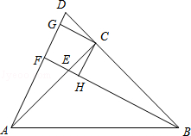
【考点】KD：全等三角形的判定与性质；LF：正方形的判定．菁优网版权所有
【专题】14：证明题．
【分析】（!）根据已知条件利用两边及夹角对应相等得到三角形全等．
（2）由（1）证得△BCE≌△ACD，得到对应角相等，利用∠AFE=∠BCE=90°，推出∠BFG=90°，根据CG∥BF，证得∠CGF=∠AFE=90°，因为∠HCE=∠DCG，得到∠GCH=∠ACD=90°，推出四边形FHCG是矩形，通过三角形全等作出一组邻边相等，即可证得结果．
【解答】证明：（1）∵∠ACB=90°，
∴∠ACD=∠ACB=90°，
∵AC=BC，CE=CD，
在△BCE与△ACD中，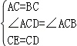，
∴△BCE△ACD；

（2）∵△BCE≌△ACD，∴∠DAC=∠EBC，
∵∠AEF=∠CEB，∴∠AFE=∠BCE=90°，
∴∠BFG=90°，
∵CG∥BF，
∴∠CGF=∠AFE=90°，
∵∠HCE=∠DCG，
∴∠GCH=∠ACD=90°，
∴四边形FHCG是矩形，
在△CDG与△CEH中，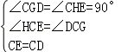
∴△CDG≌△CEH，
∴CG=CH，
∴四边形FHCG是正方形．
【点评】本题考查了全等三角形的判定与性质，正方形的判定，等腰直角三角形的性质，平行线的性质，找准全等三角形是解题的关键．
24．（12分）已知抛物线y=ax²+bx﹣8（a≠0）经过A（﹣2，0），B（4，0）两点，与y轴交于点C．
（1）求抛物线y=ax²+bx﹣8（a≠0）的解析式，并求出顶点P的坐标；
（2）求∠APB的正弦值；
（3）直线y=kx+2与y轴交于点N，与直线AC的交点为M，当△MNC与△AOC相似时，求点M的坐标．
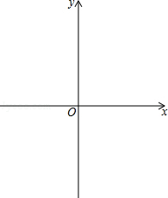
【考点】HF：二次函数综合题．菁优网版权所有
【分析】（1）根据抛物线y=ax²+bx﹣8（a≠0）经过A（﹣2，0），B（4，0）两点，列出a和b的二元一次方程组，求出a和b的值即可；
（2）设对称轴直线x=1与x轴交于点D，过A作AH⊥BP，垂足为H，先求出AB、PD、AP和BP的长，进而求出AH的长，即可求出sin∠APB的值；
（3）△MNC与△AOC相似时，分①∠MNC=∠AOC=90°和②∠NMC=∠AOC=90°，利用相似三角形的性质以及全等三角形的知识求出点M的坐标．
【解答】解：（1）∵抛物线y=ax²+bx﹣8（a≠0）经过A（﹣2，0），B（4，0）两点，
∴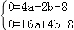，
∴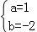，
∴抛物线解析式为y=x²﹣2x﹣8，
∵y=x²﹣2x﹣8=（x﹣1）2﹣9，
∴顶点P坐标为（1，﹣9）；

（2）设对称轴直线x=1与x轴交于点D，过A作AH⊥BP，垂足为H，如图1，
∵A（﹣2，0），B（4，0），P（1，﹣9），
∴AB=6，PD=9，AP=BP=3，
∵AB×PD=PB×AH，
∴AH=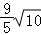，
在Rt△APH中，
∴sin∠APB==；

（3）∵∠ACO=∠MCN，
∴△MNC与△AOC相似时，
①∠MNC=∠AOC=90°，
∴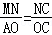，
∵AO=2，OC=8，NC=10，
∴MN=，
直线直线AC的解析式是：y=﹣4x﹣8，
设M点坐标为（a，﹣4a﹣8），
∵MN=，
∴a=﹣，
∴M（﹣，2），
②∠NMC=∠AOC=90°，
设MN与x轴交于点E，
∵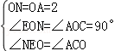，
∴△ENO≌△AOC（AAS），
∴OE=OC=8，
∴E（﹣8，0），
∵A（﹣2，0），C（0，﹣8）
∴直线MN的解析式是：y=x+2，
直线AC的解析式是：y=﹣4x﹣8，
联立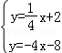
∴M（﹣，），
综上M点的坐标为（﹣，2）或（﹣，）．
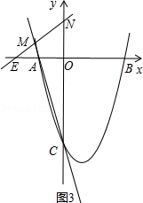
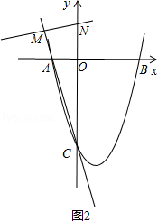
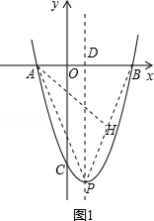
【点评】本题主要考查了二次函数综合题的知识，此题涉及到待定系数法求二次函数的解析式、二次函数的性质、相似三角形的判定与性质、全等三角形的判定与性质以及锐角三角形函数值的定义，解答本题的关键是熟练掌握全等三角形的性质以及相似三角形的性质，此题还需要熟练运用分类思想解决问题，此题有一定的难度．
25．（14分）如图，已知在△ABC中，AB=AC=10，tan∠B=
（1）求BC的长；
（2）点D、E分别是边AB、AC的中点，不重合的两动点M、N在边BC上（点M、N不与点B、C重合），且点N始终在点M的右边，联结DN、EM，交于点O，设MN=x，四边形ADOE的面积为y．
①求y关于x的函数关系式，并写出定义域；
②当△OMN是等腰三角形且BM=1时，求MN的长．
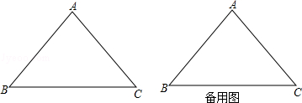
【考点】SO：相似形综合题．菁优网版权所有
【专题】15：综合题．
【分析】（1）作AH⊥BC于D，如图1，根据等腰三角形的性质得BH=CH，在Rt△ABH中利用正切的定义的tan∠B==，设AH=4a，BH=3a，由勾股定理得到AB=5a，则5a=10，解得a=2，所以BC=2BH=12；
（2）①连结DE，过点O作OK⊥BC于K，交DE于J，如图2，利用三角形中位线性质得到DE∥MN，DE=BC=6，JK=AH=4，则△DOE∽△NOM，根据相似比得OJ=，然后利用三角形面积公式和y=S_{△ADE}+S_{△DOE}得y=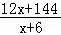（0＜x＜12）；
②作EF⊥BC于F，如图2，由于EF=JK=4，CE=AC=5，则CF=3，MF=8，分类讨论：当OM=ON时，根据等腰三角形性质得MK=MN=x，证明△MOK∽△MEF，利用相似比得到OK=x，然后利用△DOE∽△NOM得到=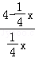，解得x=10；当OM=MN=x，利用相似比可证得DE=EO=6，接着在Rt△MEF中利用勾股定理计算出ME=4，则x+6=4，所以x=4﹣6；当MN=ON=x时，同理得DO=DE=6，则DN=6+x，作DG⊥BC于G，如图2，易得DG=4，BG=3，GN=BM+MN﹣BG=x﹣2，然后在Rt△DNG中利用勾股定理得到∴4²+（x﹣2）²=（x+6）²，解得x=﹣1（舍去），于是得到MN的长为10或4﹣6．
【解答】解：（1）作AH⊥BC于D，如图1，
∵AB=AC=10
∴BH=CH，
在Rt△ABH中，tan∠B==，
设AH=4a，BH=3a，
∴AB==5a，
∴5a=10，解得a=2，
∴BC=2BH=12；
（2）①连结DE，过点O作OK⊥BC于K，交DE于J，如图2，
∵点D、E分别是边AB、AC的中点，
∴DE∥MN，DE=BC=6，JK=AH=4，
∴△DOE∽△NOM，
∴=，即=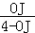，
∴OJ=，
∴y=S_{△ADE}+S_{△DOE}
=×6×4+×6×
=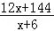（0＜x＜12）；
②作EF⊥BC于F，如图2，
∵EF=JK=4，CE=AC=5，
∴CF==3，
∴BF=9，
而BM=1，
∴MF=8，
当OM=ON时，∵OK⊥MN，
∴MK=MN=x，
∵OK∥EF，
∴△MOK∽△MEF，
∴=，即=，解得OK=x，
∴△DOE∽△NOM，
∴=，即=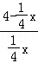，解得x=10，
即MN=10；
当OM=MN=x，
∵DE∥BC，
∴=，
∴DE=EO=6，
在Rt△MEF中，∵EF=4，MF=8，
∴ME==4，
而ME=OM+OE，
∴x+6=4，解得x=4﹣6，
即MN的长为4﹣6；
当MN=ON=x时，同理得DO=DE=6，
∴DN=6+x，
作DG⊥BC于G，如图2，易得DG=4，BG=3，
∴GN=BM+MN﹣BG=x+1﹣3=x﹣2，
在Rt△DNG中，∵DG²+GN²=DN²，
∴4²+（x﹣2）²=（x+6）²，解得x=﹣1（舍去），
综上所述，MN的长为10或4﹣6．
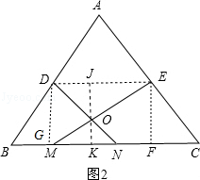
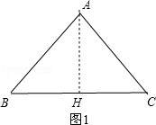
【点评】本题考查了相似形的综合题：熟练掌握相似三角形的判定与性质、等腰三角形的性质；合理添加辅助线构造相似图形，然后利用相似的性质计算相应线段的长；同时会利用勾股定理和三角形中位线定理；学会运用分类讨论的思想解决数学问题．

